REHAU stellt die neue Generation seiner RAUTOOL Montagewerkzeuge vor
Für mehr Effizienz und Geschwindigkeit auf der Baustelle
Mit der nächsten Generation seiner Montagewerkzeuge RAUTOOL A-light3 QC und RAUTOOL Xpand2 QC hebt der Hersteller REHAU die Bauprojekte seiner Kunden auf das nächste Level. Die neuen Jochsätze Quick Change (QC) werden einfach auf die QC-Zylinder aufgeschoben, rasten dort selbständig ohne Steckstifte ein und ermöglichen so einen werkzeuglosen Wechsel zwischen den Abmessungen von 16 bis 40 mm.

Geschwindigkeit ist keine Hexerei, sondern das Ergebnis einer kontinuierlichen Entwicklung. Mit RAUTOOL bietet REHAU seit Jahrzehnten robuste Systemwerkzeuge an, mit denen der Monteur die Verbindungstechnik Schiebehülse auf der Baustelle schnell und komfortabel umsetzen kann. Mit dieser Technik ist eine hygienische und sichere Verbindung garantiert. Die Verbindungstechnik ist sofort druckbelastbar und dicht ohne O-Ring. Zu den Anwendungsgebieten zählen Trinkwasser- und Heizungsinstallationen, Flächenheizung und -kühlung, Nah- und Fernwärmeversorgung sowie Industrieanwendungen für Druckluft und Kühlwasser.

Die jüngste Generation der RAUTOOL Montagewerkzeuge mit RAUTOOL A-light3 QC und RAUTOOL Xpand2 QC bietet noch mehr Effizienz und Geschwindigkeit auf der Baustelle. Die neuen Jochsätze Quick Change (QC) werden einfach auf den um 360° drehbaren QC-Zylinder aufgeschoben und rasten dort selbständig ohne Steckstifte ein. So kann der Monteur schnell und werkzeuglos zwischen den Abmessungen von 16 bis 40 mm wechseln.
Das Modell RAUTOOL A-light3 QC ist das neue Schiebehülsenwerkzeug mit Schnellwechselsystem im Portfolio von REHAU, während das Produkt RAUTOOL Xpand2 QC als neuer Akku-Aufweiter weiterentwickelt wurde - ebenfalls mit Schnellwechselsystem Quick Change.

Die Weiterentwicklungen sind mit der fortschrittlichen Makita 18V Li-Ion-Akku-Technologie ausgestattet, die eine lange Einsatzdauer bei kurzen Ladezeiten gewährleistet. Dank einer integrierten LED-Arbeitsraumbeleuchtung hat der Monteur auch bei schlechten Lichtverhältnissen immer alles im Blick. Und schließlich tragen die kompaktere Bauform und das geringere Gewicht der neuen Systemwerkzeuge dazu bei, dass die Arbeitsschritte schneller und leichter durchgeführt werden können. Das sind entscheidende Argumente auf der Baustelle, wo Termindruck und hohe körperliche Belastung auf der Tagesordnung stehen.

REHAU finden Sie auf der ISH 2025 in Halle 6.0, Stand C50/D40.

Weitere Informationen zu RAUTOOL: gebaeudetechnik.rehau.de/rautool

Textumfang: ca. 2.350 Zeichen (incl. Leerzeichen)

Abbildungen: © REHAU

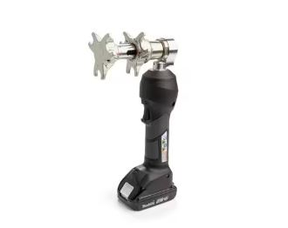 | RAUTOOL A-light3 QC ist das neue Schiebehülsenwerkzeug im Portfolio von REHAU und bietet noch mehr Effizienz und Geschwindigkeit auf der Baustelle.
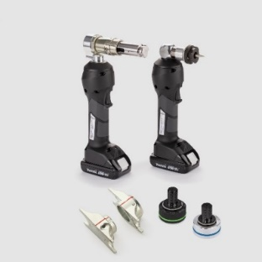 | RAUTOOL A-light3 QC und RAUTOOL Xpand2 QC  schnell – einfach – zuverlässig.

Die REHAU Group vereint Unternehmen aus den Branchen Automobil, Bau, Industrietechnik, Möbel, Material und Medizin unter einem Dach. Mit polymerbasierten Lösungen erwirtschaftet das global agierende Familienunternehmen einen Jahresumsatz von über 4 Milliarden EUR. Pioniergeist und visionäre Kraft sind Antrieb für die mehr als 20.000 Mitarbeitenden, um das Leben von Menschen auf der ganzen Welt durch den Einsatz innovativer Technologien zu verbessern. Engineering progress. Enhancing lives.

Pressekontakt:

REHAU Industries SE & Co. KG
Natalie Stan
Director Marketing Building Solutions
PR and Communication
Division Building Solutions I Group Communications
Ytterbium 4, 91058 Erlangen, DEUTSCHLAND

Tel: +49 9131 92 5638 / Mobil: +49 171 9780 466
natalie.stan@rehau.com

